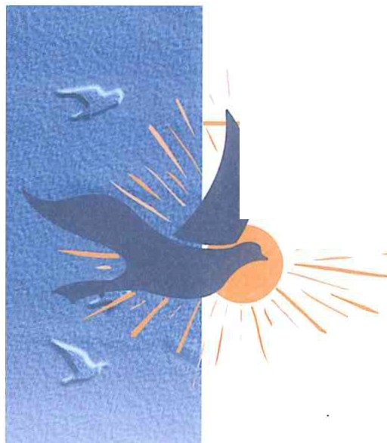

FÉDÉRATION COLOMBOPHILE FRANCAISE
t
Reconnue d'uUN/é pubUque pat déctet du'tl ••ri/1930

COVID 19- Mode opératoire Mise en Loges Concours 2021

Directives aux Colombophiles

Chers amis colombophiles,

En prévision du début de la saison sportive, nous tenons à vous apporter les informations et directives à respecter afin que celle-ci se déroule dans les meilleures conditions.

- Grippe aviaire

Actuellement, le territoire Français est classé en niveau de risque élevé.
A ce niveau de risque, les entraînements et les concours sont interdits jusqu’au 31 mars. Seules les volées autour du colombier, sous la supervision directe du propriétaire, sont autorisées.
A compter du 1er avril, les entraînements et les concours peuvent débuter.

- Covid19

Les entraînements individuels ou collectifs ainsi que les compétitions peuvent débuter dans le respect strict des mesures sanitaires gouvernementales en vigueur à la date du 1er avril.

En attendant, nous tenons à anticiper cette reprise des compétitions et à vous rappeler les règles sanitaires gouvernementales obligatoires et celles spécifiques à la pratique de notre sport qui ne sont désormais plus comme avant.

Nous vous proposons une série de règles à mettre en place, règles qui auront bien évidemment pour objectif de préserver les colombophiles et d'éviter d'être contaminés par le COVID-19. Ces règles ne sont pas exhaustives et seront appelées à évoluer.

REGLES SANITAIRES OBLIGATOIRES

- Se saluer, ne pas se serrer les mains, se distancier d'au moins un mètre de chaque autre personne autour de soi, tousser ou éternuer dans son coude, utiliser des mouchoirs à usage unique et les jeter.

- Masque et gants obligatoires au sein du lieu de mise en loges et lors du chargement du camion

-Gel hydro alcoolique mis à disposition à l'entrée du local, lingettes désinfectantes

-Etaler les mises en loges

- Maximum de 3 personnes à la mise en loges.
-Maximum de 6 personnes au sein des locaux colombophiles
-Aucune manipulation ne pourra avoir lieu à mains nues

- Le matériel électronique et les constateurs manuels devront être désinfectés avant et après chaque utilisation

- Les bordereaux de participation aux concours devront être préparés avant d'arriver au siège colombophile.

- L'espace buvette sera fermé

- Aucune transaction en espèces ne doit être acceptée. Privilégier les chèques ou virements.

MISE EN ROUTE

La mise en route des concours doit se faire en appliquant strictement les consignes.

1- Présentation obligatoire du certificat de vaccination

2- Signature d'un document par lequel l'amateur s'engage à respecter toutes les mesures sanitaires faute de quoi il ne pourra accéder à l'espace de mise en loges des pigeons.

3 -. Si la mise en loges a lieu habituellement dans un café, étant donné que ceux-ci restent fermés, une autre solution doit être absolument trouvée pour que celle-ci puisse se dérouler : salle attenante, fermée, sans buvette, autre endroit prêté par la commune, voir chez un particulier à titre exceptionnel si c'est la seule solution.

Si la mise en loges se déroule dans un bâtiment communal, le président de l'association est invité à
prendre contact avec Monsieur le Maire pour l'en informer et avoir son accord.

CONCOURS OFFICIELS

*La mise en loges devra se faire sur rendez-vous pris avec l'organisateur de la mise en loges, un amateur
à la fois. Les amateurs suivants devront se distancier d'au moins un mètre.

Nous sommes conscients que cette façon de procéder prendra plus de temps mais cela semble indispensable. Les personnes plus âgées pourront mettre en loges en priorité. Pour celles-ci et les personnes plus vulnérables, il est d'ailleurs très concevable et recommandé de les inviter à rester chez elles et demander à un plus jeune de venir chercher les pigeons chez celles-ci (le panier sera sur le pas de la porte à l'heure convenue) ; cela permettra à tous de pouvoir jouer. L'entraide et la solidarité doivent être au rendez- vous !

*Pour le transport, convoyeurs et chauffeurs devront porter des gants à changer régulièrement, masques et avoir du gel hydro alcoolique à disposition dans le camion.

Pour le dépouillement, les opérations restent les mêmes que la mise en loges, de façon individuelle.

L'objectif de toutes ces propositions consiste, vous l'aurez compris, à protéger nos amateurs, nos bénévoles.

Fait à Lille, le 8 mars 2021, pour application stricte

Jean-Jacques Dupuis

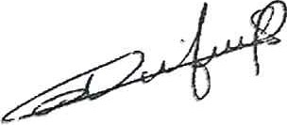

Président National

